Martin Dodek

xdodek@stuba.sk

Mobilné kolesové roboty

Robotika - LS 2018

# Mobilné kolesové roboty Martin Dodek

## Zadanie:

## Navrhnite a realizujte vizualizáciu diferenciálneho podvozku

## Parametre diferenciálneho podvozku:

* *L (rozchod kolies) = 200 [mm]*
* *r (polomer kolesa) = 50 [mm]*

Rozbor úlohy:

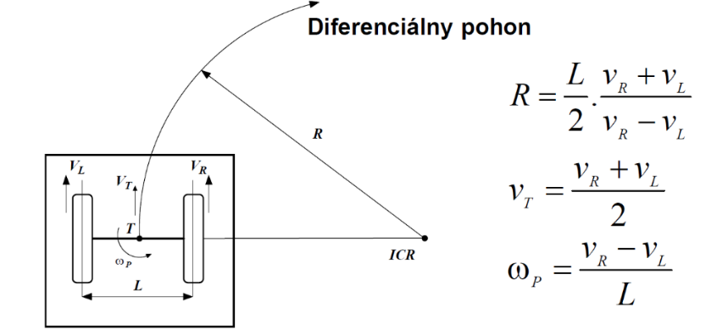

Diferenciálny podvozok realizuje pohyb v dvojrozmernom kartézskom priestore prostredníctvom dvoch motorov. Ich otáčky môžu byť nezávisle riadené v oboch smeroch. To umožňuje robotu pohyb a zmenu svojho smeru. Diferenciálny podvozok dokáže vykonávať základné pohybové operácie:

1. Priamočiary pohyb – rovnaká rýchlosť oboch motorov
2. Pohyb po kružnici – rôzna rýchlosť oboch motorov
3. Rotácia na mieste – opačná rýchlosť motorov

Všetky tieto pohyby vyplývajú z rovníc popisujúcoch presne och kinematiku. (prvý obrázok)

Prvá rovnica hovorí o polomere zatáčania, druhá o veľkosti vektora okamžitej rýchlosti ťažiska, tretia popisuje uhlovú rýchlosť rotácie (zatáčania) vektora polohy ťažiska.

Pre model robota v svetových súradniciach bude platiť „stavový“ model – čo sú v podstate nelineárne diferencálne rovnice.

## 

Ak chceme tieto rovnice využiť, je nutné navrhnúť simulačnú schému. Tu realizujeme numerické riešenie diferenciálnych rovníc.

Vstupom do systému budú časové signály rýchlostí motorov a výstupy budú kartézske súradnice ťažiska robota a uhol natočenia. Realizácia v Simulinku bude vyzerať nasledovne:

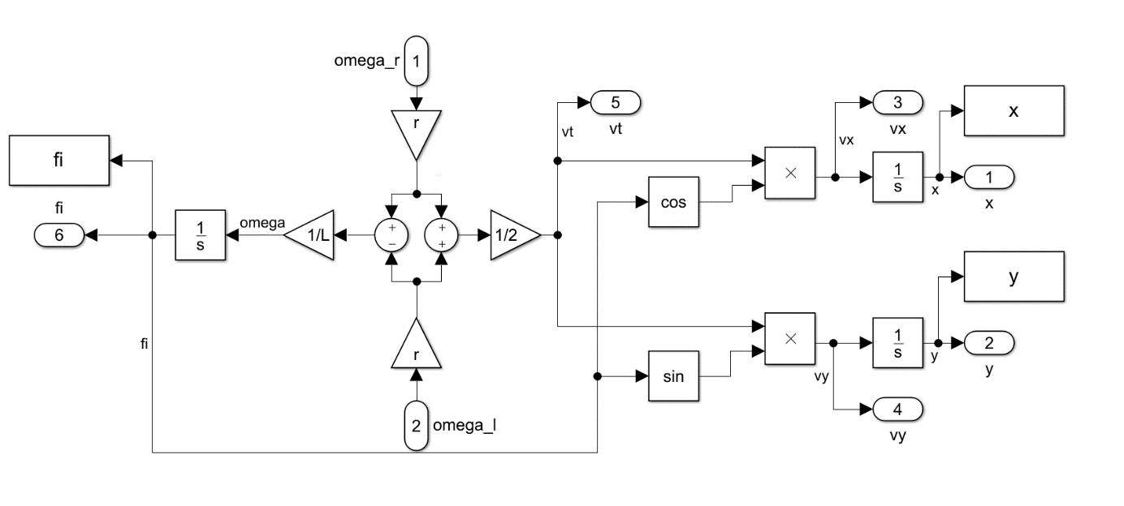

## Trajektória štvorec

Trajektória pohybu ťažiska robota v tvare bude požadovať vektor rýchlosti motorov s 8 položkami.

4 otočenia o 90 stupňov a 4 rovné posuny. Teda pri rovných presunoch budú mať oba motory rovnaké rýchlosti a pri rotácii na mieste opačné.

Máme dve možnosti výpočtu vektora rýchlosti motorov, buď budú známe rýchlosti a vypočítame potrebný čas na prevedenie manévru, alebo si stanovíme pevný časový takt a dopočítame vhodné rýchlosti tak, aby sme sa otočili práve o 90 stupňov. Volíme druhú možnosť a odvodíme vzťah pre rýchlosť motorov podľa vstupného času manévru a uhla natočenia.

$$v_{diff}=\frac{φL}{2rt}$$

Potom jednoducho pre priamočiary pohyb: $$v_{lin}=\frac{a}{rt}$$

Vo vektore rýchlosti pre motory už len tieto hodnoty vhodne použijeme s striedame lineárne a rotačné manévre.

## Trajektória krivky

Pre realizáciu trajektórie krivky s určitým polomerom je treba docieliť vhodnej kombinácie rýchlosti oboch motorov, ktorá bude pre oba motory rôzna. Tým zabezpečíme oblúkovú trajektóriu s konkrétnym polomerom. Keďže v rovnici pre polomer vystupujú obe rýchlosti, nevieme každú z nich nezávisle vyjadriť. Preto jenu z rýchlostí motorov volíme fixnú a druhá sa dopočíta podľa požadovaného polomeru (R).

$$Vr=\frac{2\frac{R}{L}+1}{2\frac{R}{L}-1}Vl$$

Alebo:

$$Vl=\frac{2\frac{R}{L}-1}{2\frac{R}{L}+1}Vr$$

Ak vieme správne rýchlosti otáčania motorov je nutné určiť ešte časy manévru podľa požadovaného uhla.

$$t=\frac{φL}{(Vr-Vl)r}$$

V našom prípade za uhol dosádzame $φ=±π/2$

Pre priamočiaru časť trajektórie platí to isté ako pri úlohe štvorec.

## Implementácia:

Finálne vykreslíme dráhu robota v 2D kaztézskom grafe. Použijeme údaje získané zo simulácie – tie nám poskytujú informáciu o polohe ťažiska. Dodatočne však musíme dopočítať polohu stredovej osi a zohľadniť rozmery kolies. Preto ešte používame jednu rotáciu a transláciu pre získanie bodov ostatných častí robota v globálnom súradnicovom systéme.

## Návod na používanie:

Zadanie sa skladá zo simulácie a skriptu.

Simuláciu netreba nastavovať ani spúšťať – spustí sa zavolaním skriptu.

Skript obsahuje niekoľko blokov – sekcii, ktoré je treba spúšťať ideálne samostatne

1. Inicializačný – stačí spustiť raz na začiatku
2. Blok pre ľubovoľný vektor rýchlostí motorov a času.
3. Blok pre štvorec – vypočíta časový vektor rýchlostí motorov pre vykreslenie štvorca zadanej strany
4. Blok pre krivky - vypočíta časový vektor rýchlostí motorov pre vykreslenie kriviek zadaných polomerov a spojovacej rovnej úsečky.
5. Simulačný a vizualizačný skript – spustí simuláciu a vykreslí pohyb robota a jeho prejdenú dráhu.



